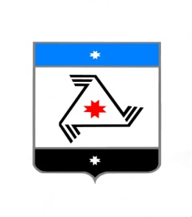 **Проект**

**РЕШЕНИЕ**

**Совет депутатов**

**муниципального образования «Муниципальный округ Балезинский район Удмуртской Республики»**

**«Удмурт Элькунысь Балезино ёрос муниципал округ» муниципал кылдытэтысь депутатъеслэн Кенешсы**

**«___» _____________ _____ года**

Об отчете Председателя Совета депутатов муниципального образования «Муниципальный округ Балезинский район Удмуртской Республики» за 2022 год и об отчете деятельности КСО муниципального образования «Муниципальный округ Балезинский район Удмуртской Республики» за 2022 год

Совет депутатов муниципального образования «Муниципальный округ Балезинский район Удмуртской Республики», **РЕШАЕТ:**

1. Отчет Председателя Совета депутатов муниципального образования «Муниципальный округ Балезинский район Удмуртской Республики» за 2022 год и отчет деятельности КСО муниципального образования «Муниципальный округ Балезинский район Удмуртской Республики» за 2022 год принять к сведению.

2. Опубликовать Отчет Председателя Совета депутатов муниципального образования «Муниципальный округ Балезинский район Удмуртской Республики» за 2022 год и отчет деятельности КСО муниципального образования «Муниципальный округ Балезинский район Удмуртской Республики» за 2022 год на официальном сайте муниципального образования «Муниципальный округ Балезинский район Удмуртской Республики».

Председатель Совета депутатов

муниципального образования

«Муниципальный округ Балезинский

район Удмуртской Республики» С.К. Булдаков

Согласовано:

Начальник правового отдела М.С. Гиздуллина

Руководитель Аппарата Г.А. Касимова